

Firma ,, Plum” Suva Sljiva

**Predmet:** Poznavanje poslovnih procesa

**Tema:** Plum – Suva Sljiva

**Predmetni nastavnik:** Saša Stamenović

**Radili:** Lazar Tišić 062/2021 Dimitrije Ivosević 052/2022

Jovan Ilic 145/2002

**Kragujevac, Mart 2024.**

Sadrzaj

1. Nabavka
2. Proizvodnja
3. Prodaja
4. Skladiste/Magacin
5. Isplate Plata Zaposlenima

1 . Nabavka

# 

# 2.Proizvodja

# 

**3.Prodaja**

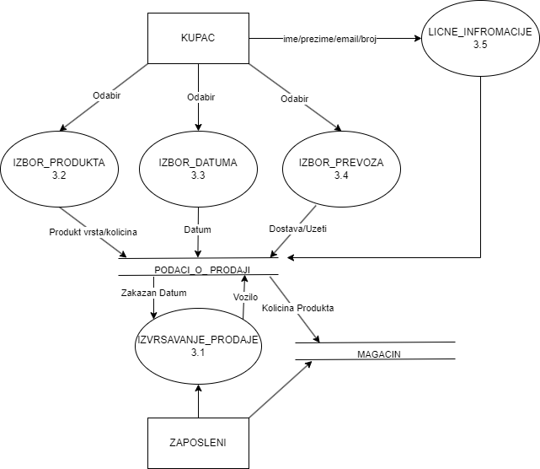

**4. Skladiste/Magacin**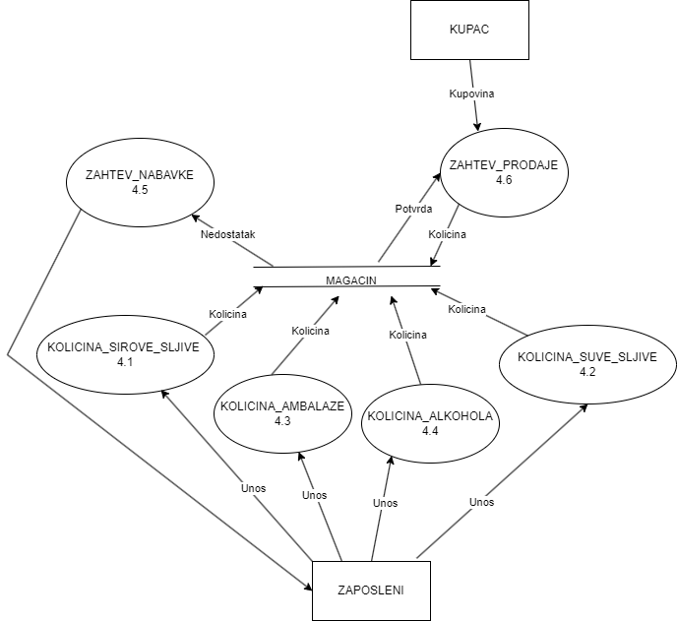

**5. Isplate Plate Zaposlenima**

